Власти Кыргызстана собираются еще больше ужесточить строгий закон о религии 2009 года

Правительство Кыргызстана предлагает внести поправки в закон о религии 2009 года, которые запретят публичное исповедание веры, добавят цензуру всей религиозной литературы и усложнят процесс регистрации церковных общин.

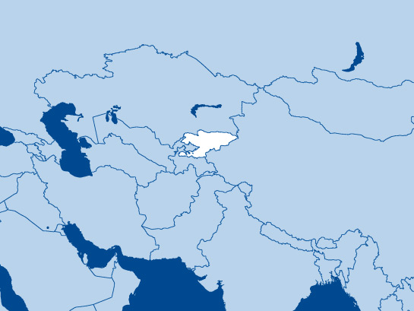Предлагаемые поправки подразумевают полную государственную цензуру всей религиозной литературы, которая импортируется и распространяется в стране. Впредь такую литературу смогут использовать только зарегистрированные религиозные организации.

Нынешний запрет «незаконной миссионерской деятельности» будет расширен до «незаконного прозелитизма». А для того чтобы зарегистрировать религиозную общину, включая церкви, потребуется, чтобы свои данные предоставили не менее 500 взрослых граждан. В настоящий момент для регистрации требуется 200 человек, но даже с такими условиями многие церкви слишком малы, чтобы подать заявку.